**Информация к проекту решения по заявлению:**

**1.5. Заявитель: ООО «ОБЪЕДИНЕНИЕ 24»**

**Земельный участок:**

кадастровый номер **54:35:083705:3;**

местоположение: **Первомайский район,** ул. Вересаева, 2б (планшет 5532);

площадь 0,2742 га.

**Зонирование:** зона коммунальных и складских объектов (П-2)

**Заявленные требования:** *в части уменьшения минимального отступа с 3 м до 1,0 м с юго-восточной стороны*

**Обоснование согласно заявлению:** *в связи с тем, что конфигурация земельного участка и наличие инженерных сетей являются неблагоприятными для застройки, а также в связи с фактическим расположением объекта капитального строительства*

**Планируется: реконструкция здания бани.**

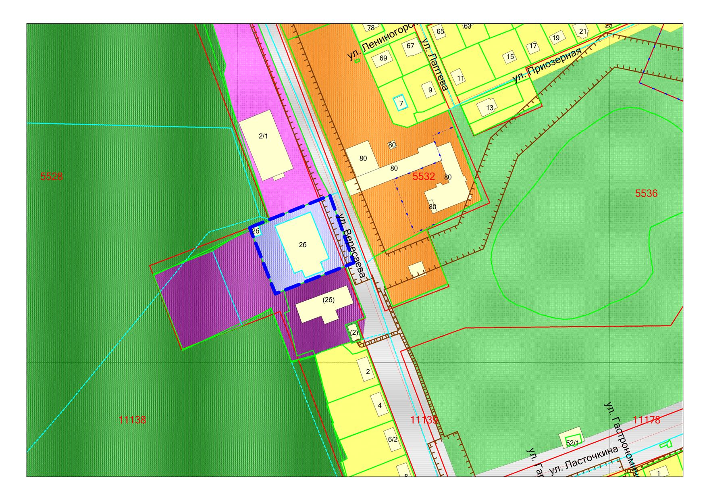

**54:35:083705:3**

**П-2**

***1м***